**РОССИЙСКИЙ УНИВЕРСИТЕТ ДРУЖБЫ НАРОДОВ**

**Факультет физико-математических и естественных наук**

**Кафедра прикладной информатики и теории вероятностей**

**ОТЧЕТ  
ПО ЛАБОРАТОРНОЙ РАБОТЕ №1**

*дисциплина: Операционные системы*

**Студент:** Степанов Иван

**Группа:** НБИбд-03-21

**Ст. билет №:** 1032213710

Москва

2022 г.

**Цель работы:**

Целью данной работы является приобретение практических навыков установки операционноӗ системы на виртуальную машину, настройки минимально необходимых для дальнейшеӗ работы сервисов.

**Ход работы:**

Сначала я установил virtualbox с сайта <https://www.virtualbox.org/> (рис. 1.1)

Далее я создал новую виртуальную машину, назвал её Fedora (линукс дистрибутив fedora), после его я выделил необходимое количество памяти для виртуального жесткого диска (рис. 2.1, 2.2, 2.3)

после этого я сделал пару неправильных действий, но всё-так понял, что нужно было добавить новый привод оптических дисков и выбрать образ fedora, что я в итоге и сделал. (рис 3.1)

далее я запустил виртуальную машину с Федорой, после чего настроил её для установки (Рис. 4.1, 4.2, 4.3)

после того как всё установилось, я перезапустил ОС, но сначала не удалил привод и образ, из-за чего пришлось потратить немного времени, чтобы понять, что не так, в итоге я удалил привод, что позволило мне запустить ОС как надо. (Рис. 5.1)

далее настроил ОС, добавил пользователя с никнеймом как указано в документации об именовании (Рис. 6.1)

после я подключил образ диска дополнений гостевой ОС (рис. 7.1)

далее я сделал домашние задание(рис.8.1, 8.2, 8.3, 8.4, 8.5)

**Контрольные вопросы**

1. **Учётная запись пользователя содержит:**

* имя пользователя
* идентификационный номер пользователя (UID)
* идентификационный номер группы (GID)
* пароль
* полное имя
* домашний каталог
* начальную оболочку

**2. команды терминала**:  
- Для получения справки по команде: man. Например, команда «man cd» выведет справку о команде «cd».

- Для перемещения по файловой системе: cd. Например, команда «os-intro» осуществляет переход в каталог os-intro.

- Для просмотра содержимого каталога: ls. Например, команда «ls ~/work» отобразит имена папок и файлов в каталоге work.

- Для определения объёма каталога: du. Например, команда «du –k ~/work» выведет размер каталога work в килобайтах.

- Для создания / удаления каталогов / файлов: mkdir / rmdir/ rm. Например, команда «mkdir –p ~/work/study» создаст иерархическую цепочку подкаталогов, создав каталоги work и study; команда «rmdir -v ~/work» удалит каталог work; команда «rm –r ~/work» так же удалит каталог work.

- Для задания определённых прав на файл / каталог: сhmod [опции] [путь]. Например, команда «сhmod g+r ~/text.txt» даст группе право на чтение файла text.txt.

- Для просмотра истории команд: history. Например, команда «history 5» покажет список последних 5 команд.

**3**. Файловая система (англ. «file system») – это архитектура хранения данных в системе, хранение данных в оперативной памяти и доступа к конфигурации ядра. Файловая система устанавливает физическую и логическую структуру файлов, правила их создания и управления ими. В физическом смысле файловая система Linux представляет собой пространство раздела диска, разбитое на блоки фиксированного размера. Их размер кратен размеру сектора: 1024, 2048, 4096 или 8120 байт.

**Существует несколько типов файловых систем:**

- **XFS** – начало разработки 1993 год, фирма Silicon Graphics, в мае 2000 года предстала в GNU GPL, для пользователей большинства Linux систем стала доступна в 2001-2002 гг. Отличительная черта системы – прекрасная поддержка больших файлов и файловых томов, 8 эксбибайт (8*260 байт) для 64-х битных систем.

- **ReiserFS** (Reiser3) – одна из первых журналируемых файловых систем под Linux, разработана Namesys, доступна с 2001 г. Максимальный объём тома для этой системы равен 16 тебибайт (16*240 байт).

- **JFS** (Journaled File System) – файловая система, детище IBM, явившееся миру в далёком 1990 году для ОС AIX (Advanced Interactive eXecutive). В виде первого стабильного релиза, для пользователей Linux, система стала доступна в 2001 году. Из плюсов системы – хорошая масштабируемость. Из минусов – не особо активная поддержка на протяжении всего жизненного цикла. Максимальный рамер тома 32 пэбибайта (32*250 байт).

- **ext (**extended filesystem) – появилась в апреле 1992 года, это была первая файловая система, изготовленная специально под нужды Linux ОС. Разработана Remy Card с целью преодолеть ограничения файловой системы Minix.

- **ext2** (second extended file system) – была разработана Remy Card в 1993 году. Не журналируемая файловая система, это был основной её недостаток, который исправит ext3.

- **ext3** (third extended filesystem) – по сути расширение исконной для Linux ext2, способное к журналированию. Разработана Стивеном Твиди в 1999 году, включена в основное ядро Linux в ноябре 2001 года. На фоне других своих сослуживцев обладает более скромным размером пространства, до 4 тебибайт (4*240 байт) для 32-х разрядных систем. На данный момент является наиболее стабильной и поддерживаемой файловой системой в среде Linux.

- **Reiser4**– первая попытка создать файловую систему нового поколения для Linux. Впервые представленная в 2004 году, система включает в себя такие передовые технологии как транзакции, задержка выделения пространства, а так же встроенная возможность кодирования и сжатия данных. Ханс Рейзер (Hans Reiser) – главный разработчик системы.

-**xt4** – попытка создать 64-х битную ext3 способную поддерживать больший размер файловой системы (1 эксбибайт). Позже добавились возможности – непрерывные области дискового пространства, задержка выделения пространства, онлайн дефрагментация и прочие. Обеспечивается прямая совместимость с системой ext3 и ограниченная обратная совместимость при недоступной способности к непрерывным областям дискового пространства.

- **Btrfs** (B-tree FS или Butter FS)– проект изначально начатый компанией Oracle, впоследствии поддержанный большинством Linux систем. Ключевыми особенностями данной файловой системы являются технологии: copy-on-write, позволяющая сделать снимки областей диска (снапшоты), которые могут пригодится для последующего восстановления; контроль за целостностью данных и метаданных (с повышенной гарантией целостности); сжатие данных; оптимизированный режим для накопителей SSD (задаётся при монтировании) и прочие. Немаловажным фактором является возможность перехода с ext3 на Btrfs. С августа 2008 года данная система выпускается под GNU GPL.

- **Tux2** – известная, но так и не анонсированная публично файловая система. Создатель Дэниэл Филипс (Daniel Phillips). Cистема базируется на алгоритме «Фазового Дерева», который как и журналирование защищает файловую систему от сбоев. Организована как надстройка на ext2.

- **Tux3** – cистема создана на основе FUSE (Filesystem in Userspace), специального модуля для создания файловых систем на Unix платформах. Данный проект ставит перед собой цель избавиться от привычного журналирования, взамен предлагая версионное восстановление (состояние в определённый промежуток времени). Преимуществом используемой в данном случае версионной системы, является способ описания изменений, где для каждого файла создаётся изменённая копия, а не переписывается текущая версия.

- **Xiafs**–задумка и разработка данной файловой системы принадлежат Frank Xia, основана на файловой системе MINIX. В настоящее время считается устаревшей и практически не используется. Наряду с ext2 разрабатывалась, как замена системе ext. В декабре 1993 года система была добавлена в стандартное ядро Linux. И хотя система обладала большей стабильностью и занимала меньше дискового пространства под контрольные структуры –она оказалась слабее ext2, ведущую роль сыграли ограничения максимальных размеров файла и раздела, а так же способность к дальнейшему расширению.

- **ZFS** (Zettabyte File System)–изначально созданная в Sun Microsystems файловая система, для небезызвестной операционной системы Solaris в 2005 году. Отличительные особенности –отсутствие фрагментацииданных как таковой, возможности по управлению снапшотами (snapshots), пулами хранения (storage pools), варьируемый размер блоков, 64-х разрядный механизм контрольных сумм, а так же способность адресовать 128 бит информации. В Linux системах может использоваться посредствам FUSE.

4. **Команда «findmnt» или «findmnt--all»** будет отображать все подмонтированные файловые системы или искать файловую систему.

5. Каждый процесс в Linux имеет свой идентификатор, называемый PID. Перед тем, как выполнить остановку процесса, нужно определить его PID. Есть еще один более простой способ узнать PID процесса — это **команда pidof**, которая принимает в качестве параметра название процесса и выводит его PID. Когда известен PID процесса, мы можем убить его **командой kill**. Команда kill принимает в качестве параметра PID процесса. **Команда killall** в Linux предназначена для «убийства» всех процессов, имеющих одно и то же имя. Это удобно, так как нам не нужно знать PID процесса.

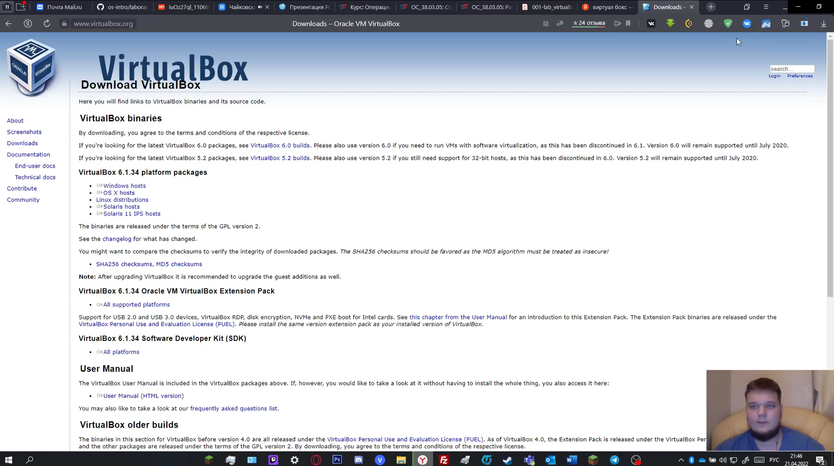

Рис. 1.1

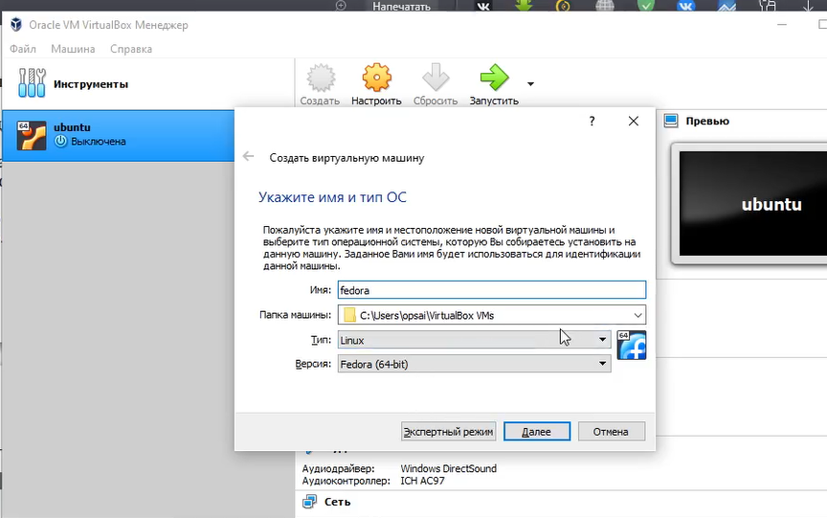

Рис.2.1

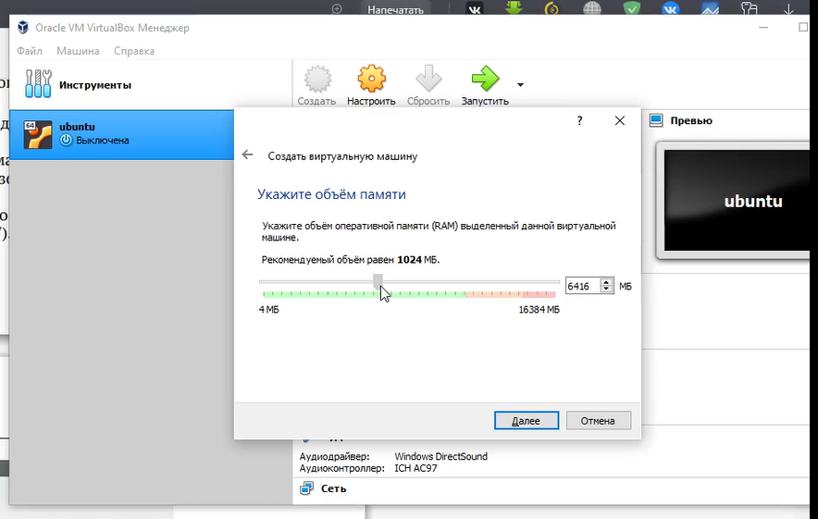рис.2.2

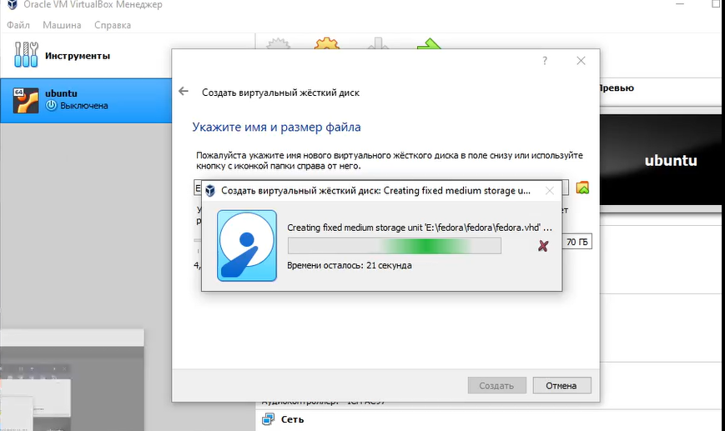рис. 2.3

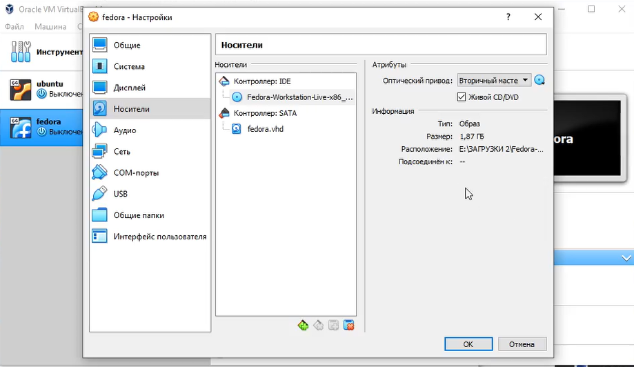рис. 3.1

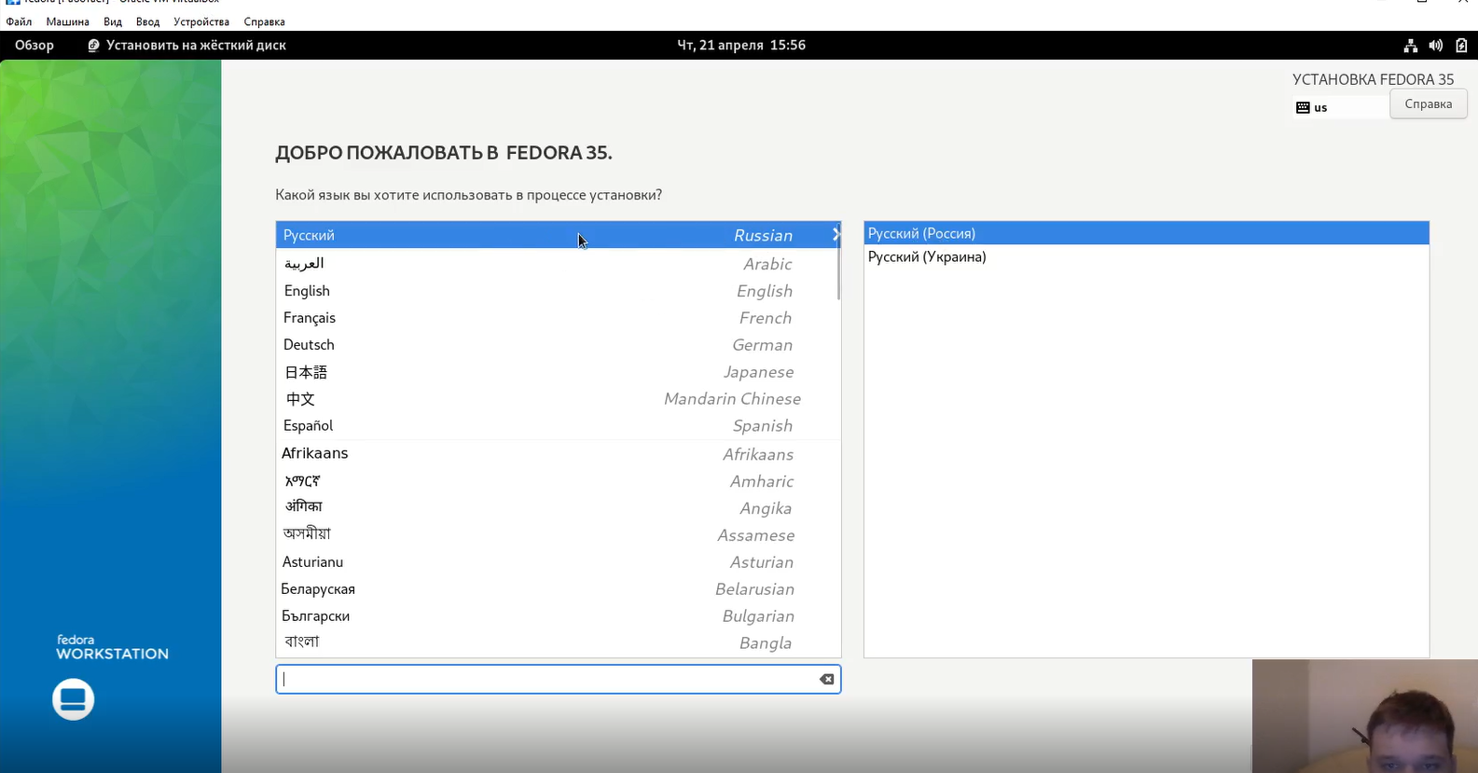рис 4.1

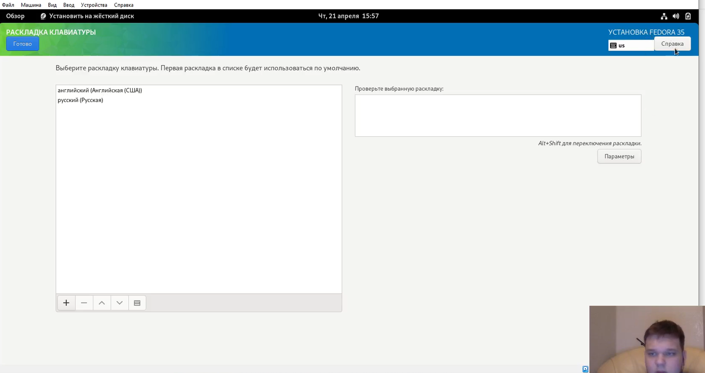рис4.2

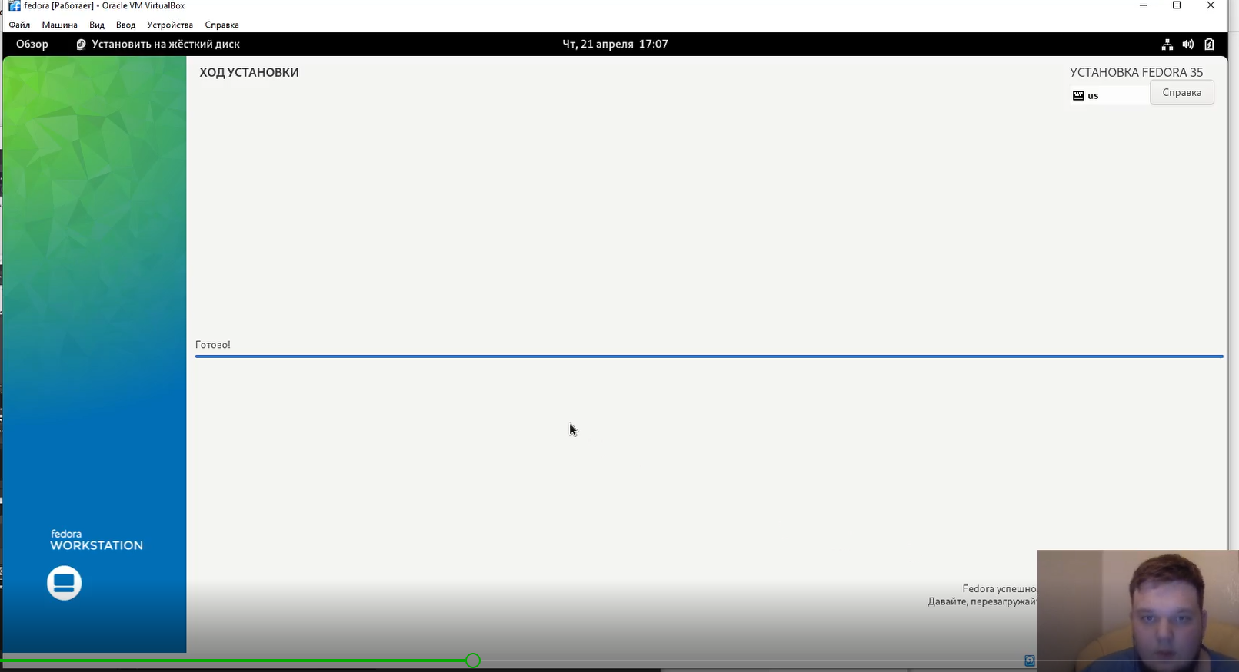

Рис 4.3

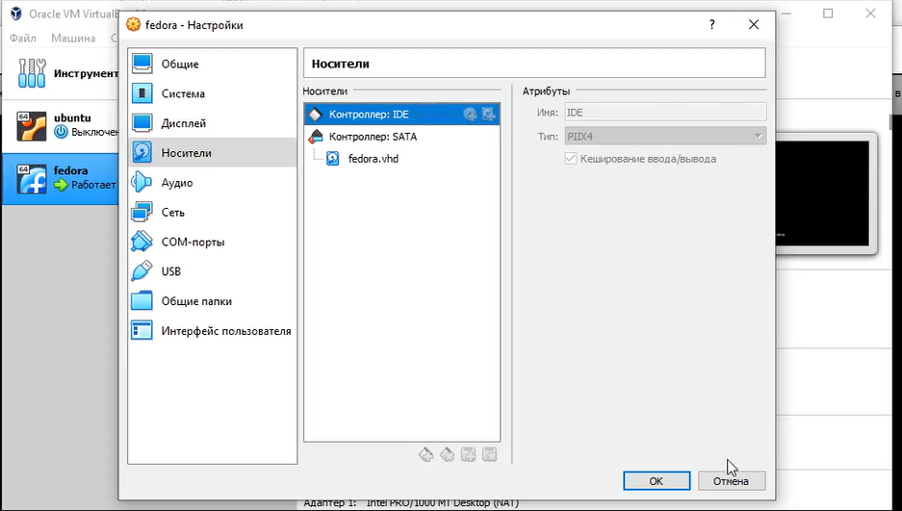рис. 5.1

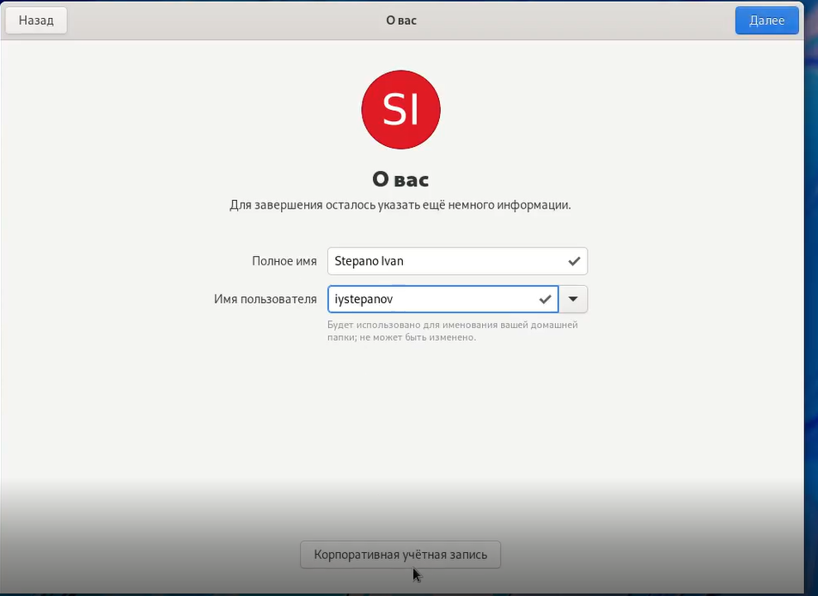рис. 6.1

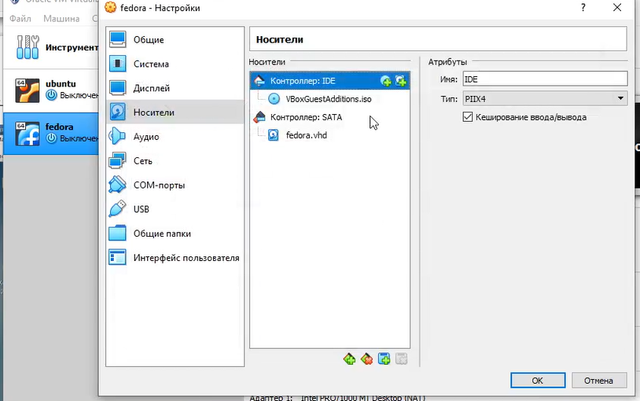рис. 7.1



Рис. 8.1



Рис. 8.2



Рис. 8.3



Рис. 8.4

**Вывод:**

В ходе данной лабораторной работы я изучил, как установить операционную систему на виртуальную машину и настроить минимально необходимые для дальнейшей работы сервисы.